- 背景
  - IO主要讲用户程序调用涉及IO的syscall时产生的隐藏问题，以及通过相应的接口来封装这些函数使得IO性能更佳
  - FS主要讲OS内核中文件系统的数据结构与算法，重点是各种抽象
- 与虚存的联系
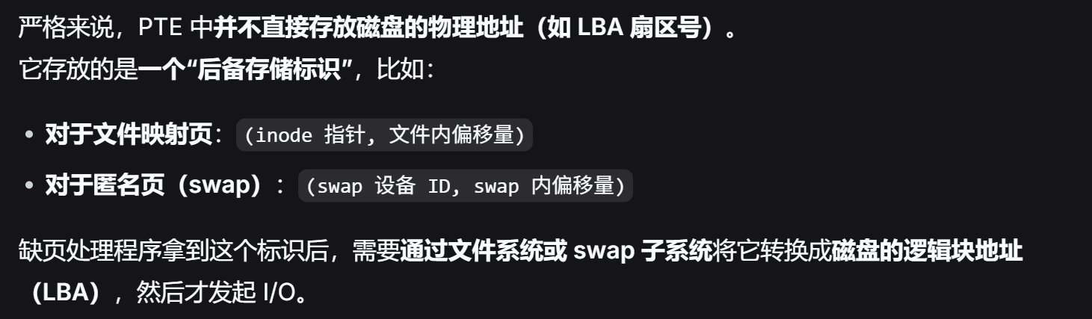
  - 缺页后在页表中得到了一个“磁盘地址”，用它去磁盘中找虚拟页，然后拎到内存中，这个“磁盘地址”既不是VA也不是PA
  - 通过FS得到LBA（磁盘的逻辑块地址）后进行相应的IO
  - 闪存里的FTL提到的逻辑地址就是这个LBA，它是一个自动进行处理的层
  - 虚拟页的内容 = 它映射的那份位于磁盘上的数据
重要的是VA需要找的数据，而不是真的像物理页一样躺在一个固定的位置
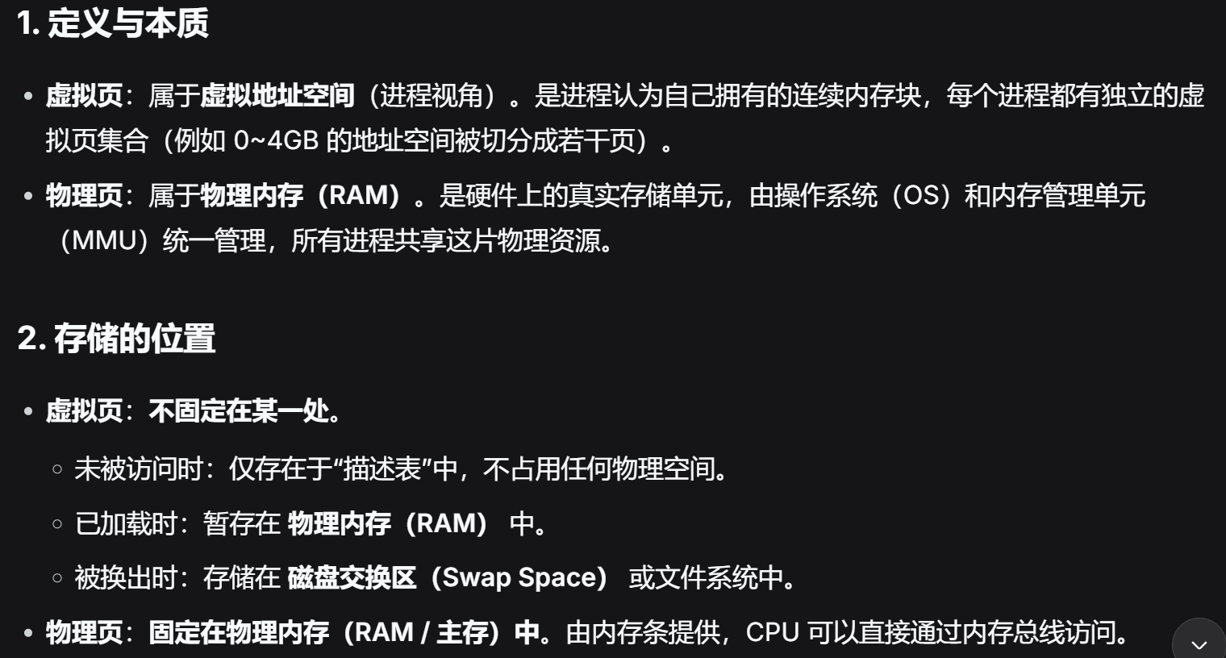
  - 读取虚拟页最终得到的有效数据均来自MMU转换的PA对应的物理页
读取物理页，CPU直接完成（硬件层面）
- Linux I/O Stack
  - 展示用户态程序执行IO的syscall后，数据在内核中的完整下行路径，每一层解决一个特定问题，逐层封装和抽象
  - VFS（virtual file system）
对上提供统一的接口（open、read、write等）
对下屏蔽不同FS差异，确保所有FS都能挂载到同一颗目录树
  - FS
实现具体的目录结构、inode、数据块分配策略等
  - Page Cache
    - 页表有效（present）时，CPU 通过 VA 翻译出的 PA 所指向的物理内存，其内容正是 Page Cache 中的数据
    - 用内存缓存磁盘数据，加速读写，延迟写回
    - dirty数据定期写回磁盘
    - 可手动清除Cache
  - General Block Layer
    - 将不同硬件（HDD、SSD等）抽象为统一的块设备
      - 接口：读、写
      - 最小访问单位：扇区（sector）
      - 闪存硬件需要通过FTL层伪装为块设备
    - 数据结构bio
      - 代表用户IO请求
      - IO设备上一段连续的数据，有大小限制
      - 包含磁盘数据地址（扇区）和对应的内存page地址
  - IO Scheduler
    - 对读写请求排序、合并，优化机械硬盘的磁头移动
    - Noop：不排序，最简单
    - Deadline：四个队列，可处理饥饿
    - CFQ：公平
- 文件系统
  - 内存：硬件抽象
文件：数据抽象（命名，重启后存在，不关心物理位置和文件长度）
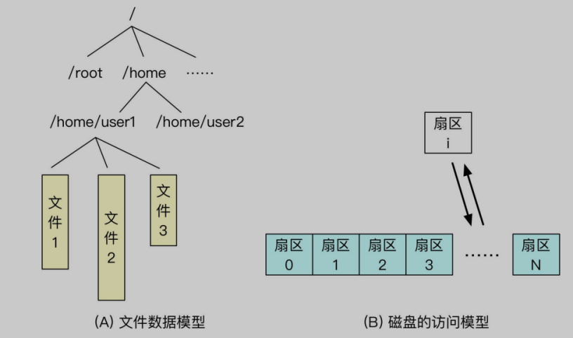
  - 目录
    - 有inode号，是一个每个条目为（用户可读名字，inode号）的列表
    - 条目可以指向文件或其他目录，因此可以构建成一棵目录树
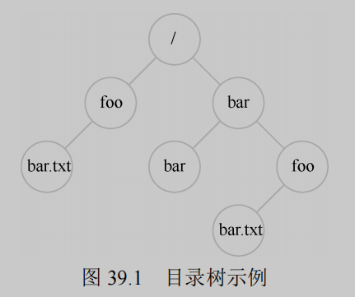
    - 根目录记为“/”，该树中有两个文件
  - 创建文件
    - O_CREAT：若不存在就创建
    - O_EXCL：若文件已存在则失败
    - O_TRUNC：若已存在则清空内容从0开始
    - O_APPEND：从文件末尾开始写
    - O_WRONLY/O_RDONLY/O_RDWR：（必选其一）文件访问模式
    - 返回的文件描述符是进程私有的
  - 读写文件
    - strace：跟踪程序在运行时所做的每个系统调用，将跟踪结果显示在屏幕上
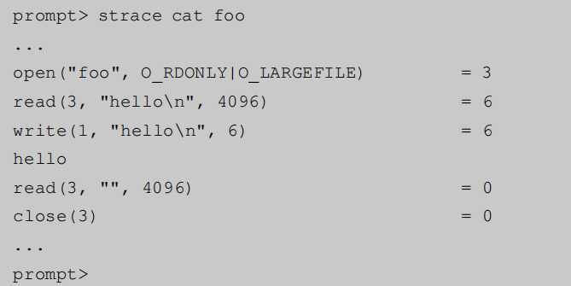
    - lseek
      - syscall
      - fildes：文件描述符 offset：偏移量
      - whence：搜索的执行方式
        - SEEK_SET：位置k直接设置为offset
        - SEEK_CUR：位置k增加offset
        - SSEK_END：位置k设置为文件大小+offset
      - 注：文件位置k更新有两种方式
        - N字节读/写（隐式）
        - lseek（显式）
      - lseek与磁盘寻道操作无关，只改变内核中变量的值
      - pread、pwrite：将lseek与read/write合并为一步
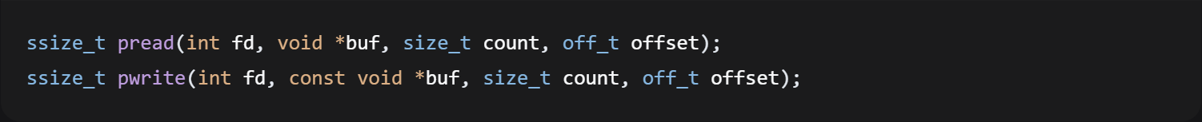
        - 从指定offset位置开始读写文件，操作不改变当前文件位置
        - 是原子操作
    - 立即写入
      - write：默认写到内存缓冲就返回，过一会再写回磁盘
      - fsync(int fd)：确保立即强制写回（性能差）
      - fdatasync( )：只同步数据，不同步元数据
  - 文件重命名
    - mv foo bar：foo被重命名为bar
    - strace后发现使用syscall rename(old, new)
    - 原子操作
  - 获取文件信息
stat/fstat：返回一个结构体stat，包含inode号、大小、权限等
  - 删除文件
使用syscall unlink(char *fillname)，减少硬链接数，归0时真正删除
  - 目录操作
    - 使用syscall mkdir创建目录
    - 新创建的目录是空的，只包含两个条目
      - 引用自身：.
      - 引用父目录：..
    - opendir、readdir、closedir、rmdir打开，读，关闭，删除目录
  - 硬链接—— ln
    - 多个目录项指向同一inode号，通过引用计数来表现
    - 创建一个硬链接实际上是建立了一个新的文件，将人类可读名称和inode号联系起来加入目录中
    - 硬链接的不同文件名没有区别，单纯只是名字不一样
    - 删除硬链接后引用计数减1，但是数据还在
    - 引用计数归0以后再释放inode和相关数据块
    - 不能链接到目录或者其他磁盘分区的文件（inode号在每个分区是唯一的）
  - 符号链接（软链接）—— ln -s
    - 符号链接是一个独立文件，内容是另一个文件的路径
    - 有自己的inode号，不像硬链接一样所有共享inode号
    - 可以跨分区，可以指向目录
    - 删除原文件就寄了，访问会报错
  - mount
    - 把一个文件系统挂载到目录树的一个点中
    - 整个目录树可以包含多个不同的文件系统
    - 一个磁盘分区可以格式化为一个文件系统
文件系统是在分区上建立的数据组织方式
- 文件系统实现
  - 数据结构：文件系统在磁盘上使用哪些类型的结构组织其数据和元数据
访问方法：如何将进程发出的调用映射到它的结构上
  - 文件系统的本质：在无结构的硬件之上，构建有结构的数据
  - VSFS（简单文件系统）
    - 磁盘有64个块，每个块4KB
    - 8-63块，数据区域，存储文件的数据
    - 3-7块，inode table，存储所有inode
      - 假设一个inode有256B，则一共有80个inode
      - 有时候磁盘有空间却创建不了新文件——inode用完了
    - 0块，superblock，文件系统的全局参数（多少inode和数据块等）
1块，inode bitmap，记录空闲inode
2块，data bitmap，记录空闲数据块
  - inode
    - 读取：磁盘按扇区来寻址，inode块的扇区地址计算方式↓
    - inode中包含所有关于文件的信息，即元数据：
      - 文件类型
      - 文件大小
      - 保护信息（是否可读写）
      - 时间信息（创建，修改时间）
      - 指向数据块的指针
      - Extent条目（首块指针，长度）——inode装不下就放数据区域
    - 多级索引——inode中存储文件数据块位置的方式
      - 间接指针：指向包含更多指针的块，其中每个指针指向用户数据或另一级指针的块，有点像多级页表
      - 间接块：位于数据区域，存放指针（块号列表）
      - inode中有固定数量（12）的直接指针和一个间接指针（指向间接块）
      - 如果间接块指向用户数据，则文件大小可以为（12+1024）×4KB
（此例中磁盘地址是4B）
      - 更多级， ext2 的最大文件大小是 4GB 左右
        - 12 个直接指针：12 * 4KB = 48KB
        - 1 个一级间接指针：1024 * 4KB = 4MB
        - 1 个二级间接指针：1024 * 1024 * 4KB = 4GB
    - Extent
      - 起始块指针+长度（块数）
      - 文件有很多连续的数据块则只需要一个Extent就能表示
      - 节省inode空间，提高大文件的访问性能
      - 现在主流的FS都在用它，ext4、xfs、btrfs等
    - 基于链接设计inode：使用链表
      - inode指包含一个指针指向第一个数据块，数据块最后添加一个指针指向下一个数据块
      - 随机访问时性能很差
      - ex.FAT
  - 文件系统的优化需要同时兼顾大文件和小文件
    - 使用率通常50%左右
    - 大多数目录只有不到20个条目
    - 大多数文件都是小文件，2KB左右
    - 少数几个大文件占用了大部分磁盘空间
  - 目录组织
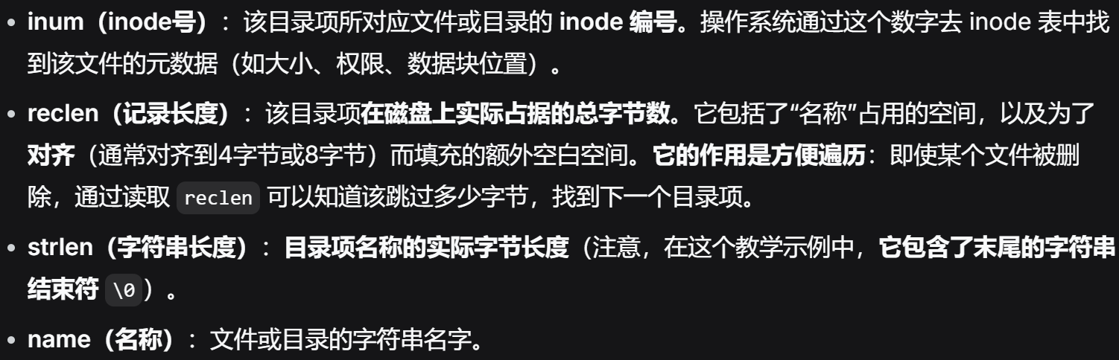
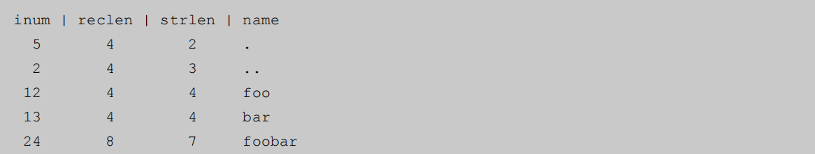
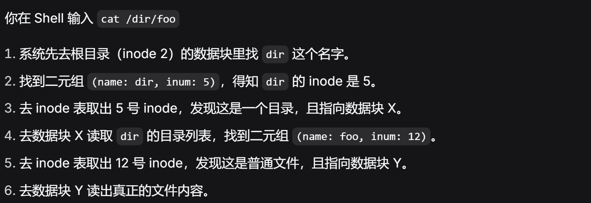
    - 目录是一个文件，位于数据区域，内容是二元组（条目名称，inode号）列表
    - 当前目录表示为“点”，父目录表示为“点点”
    - inode号为0表示“没有inode”，是一个无效值
    - inode表中的inode标记为“目录”或者“常规文件”
  - 空闲空间管理
    - 从bitmap中查找空闲的inode，标记为已使用，分配给要创建的文件
    - 优化方式——预分配：寻找连续的空闲块
  - 从磁盘读取文件
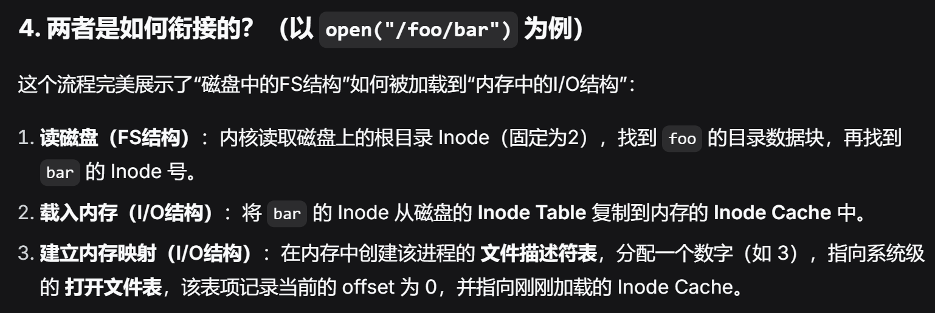
    - 根目录的inode号为2
    - 找一个文件的inode需要知道它的i-number，通常在其父目录中找到
    - open(“/foo/bar”,O_RDONLY)
      - 从根目录的inode开始一直找到bar的inode
      - 将它的inode读入内存，FS进行权限检查，分配fd给此进程，返回fd
    - 对打开的文件使用read()来读取
      - 从文件的第一个块中读取，查阅inode来查找这个块的位置
      - 新的最后访问时间用来更新inode（包含一次write）
      - 文件表同步更新文件偏移量
    - 关闭文件：简单释放fd即可
  - 写入磁盘
    - 每次写入文件逻辑上导致5个IO
      - read data bitmap
      - write data bitmap
      - read 路径最底层文件的inode
      - write路径最底层文件的inode
      - write data block
    - create文件，在路径上除了根目录不改inode其他读写都成对（貌似）
  - 缓存和缓冲
    - DRAM用来缓存重要的块
    - 写缓冲可以合并一些IO，通过调度来提高性能
- 快速文件系统（FFS）
  - 老Unix文件系统
    - super blockS：整个文件系统的信息（各种大小，各种指针）
    - inodes：FS的所有inode
    - 把磁盘当成了随机访问的内存，容易产生大量的外部碎片
    - 同一个文件的数据分散在各个地方，磁头来回跑
  - FFS核心思想：FS必须感知磁盘的物理特性——顺序访问快，随机访问慢
  - 组织结构：柱面组（块组）——解决外部碎片
    - 柱面指的是在所有盘片的同一个半径位置上的磁道集合
柱面组则是选几个柱面形成的组
同一个颜色的属于一个柱面（纵向），横着选几个形成柱面组（横向）
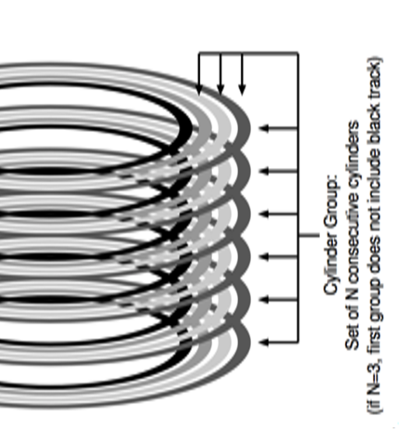
    - 同一个组中的两个文件的先后访问不会导致长时间寻道
    - 每个组中有super block的副本
    - 每组有自己的inode bitmap和data bitmap
    - inode table与data region和VSFS一样
    - 同一个颜色的磁道属于同一个柱面组，每个组包含多个磁道
  - 放置策略
    - 相关的东西放在一起，不相关的东西分开
    - 目录：所在的组，free space尽量多，因为可能后续增加文件
    - 文件：
      - 同一文件的数据和元数据在一组
      - 同目录下的文件放在一组
    - 测量局部性
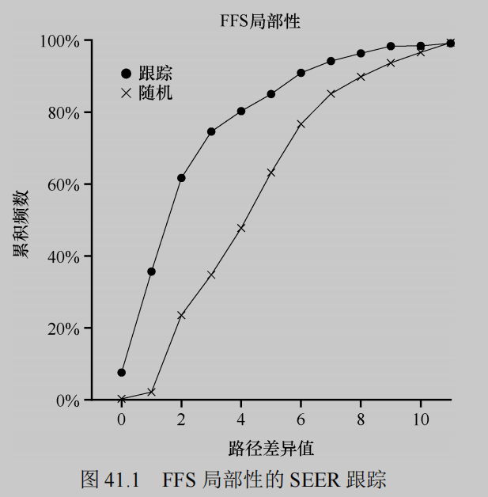
距离定义：连续两次打开文件的目录深度统计
      - 同样的路径，距离是0
      - 目录一样，最底层的文件名不同，距离为1
      - 从底往上，找到共同祖先走的距离
  - 大文件
    - 将一定数量（可以是inode的直接指针数量）的块分配到第一个块组
下一个大块（第一个间接块指向的部分）放在另一个块组中，以此类推
    - 大文件的开销主要是在IO上，大块间的寻道时间较少，这种策略摊还代价较低，大块（chunk）足够大时性能损失极小
  - 小文件
    - 2KB的文件也要占一个块，产生内部碎片
    - sub block（子块）——解决内部碎片
      - 每个512B，不浪费4B的块
      - 文件空间增长超过2KB，分配4KB的块将子块复制过去，释放子块
      - 副作用：产生额外的数据拷贝开销
解决：让应用程序缓冲写数据，攒够了4KB再一次性写入
  - 针对性能优化磁盘布局
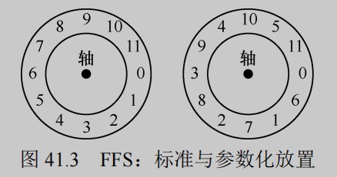
    - 原先：访问0以后立刻访问1，磁头转过去了，需要一整圈再回来
    - 现在：根据磁盘的特定性能参数，确定交错布局方案，预留时间发出请求
  - 允许长文件名，引入符号链接（软链接）
- 崩溃一致性问题
  - 文件系统数据结构必须持久，断电或系统崩溃时如何更新持久数据结构
  - 向一个文件写新内容需要改很多文件系统结构，并且脏的会先在cache中待着
    - inode
    - data bitmap（可能）
    - data block（可能）
  - 不引入不一致的问题（应当谨慎，自己想一下实际访问情形）
    - 只有data block被写入磁盘
    - inode和data bitmap被写入磁盘
  - 解决一致性问题等价于解决原子性问题
    - 允许部分写入失效
    - 确保有效的写入均为原子写——硬件只支持512B的原子写，更大的写操作都不是原子的，需要软件层面的解决方案
- FSCK（文件系统检查程序，FS checker）
  - 唯一目标：让元数据保持一致（因此无法解决所有问题）
  - 原理：文件系统被mount之前，扫描整个磁盘，检查所有的元数据，修复所有不一致的地方。
  - super block
    - 健全性检查——FS大小要大于分配的块数，...
    - 找到可疑的超级块，决定使用备用副本
  - 空闲块
    - 扫描 inode、间接块、双重间接块等，生成正确bit map
    - 与真实bitmap比较，有任何不一致都信任inode内的信息来解决
  - inode状态
    - 是否损坏或有其他问题
    - 可疑的被清除，更新inode bitmap
  - inode链接
    - 验证每个已分配的inode的链接数
    - 扫描整个目录树，计算出一个计数进行比对，修复inode中的错误计数
  - 重复
    - 检查重复指针（两个inode引用同一个块）
    - 可能清除一个inode，也可能复制指向的块
  - 坏块
    - 扫描所有指针列表，检查坏块指针
    - 从inode或间接块中清除坏指针
  - 目录检查
完整性检查：点、点点，以及每个条目引用的inode都已分配
  - 缺陷：太慢了，只能整盘扫描
- 日志

  - 写数据之前，先把要做的所有操作写到一个专门的日志区域里
日志写完并且commit以后就告诉用户写操作成功了
之后再把日志里的操作应用到FS中，完成后删除对应的日志
  - 崩溃
    - 日志提交前：当做这个操作从来没发生过，没有任何不一致
    - 日志提交后：重新执行一遍日志里的操作即可
  - 写两遍
    - 第一遍：日志，留存意图，commit表示意图被完整记录
    - 第二遍：正式数据
  - 更新FS的协议
    - 日志写入
      - 事务开始（TxB）：块的最终地址，事务标识符等
      - 物理日志：更新的物理内容
    - 日志提交
事务结束（TxE）：包含事务标识符
只有TxE写到磁盘后，这个事务算commit成功
    - 加检查点
将待处理的元数据和数据更新写入FS的最终位置
    - 释放
一段时间后更新日志super block，在日志中标记该事物为空闲
  - 保证日志的写入是原子的
分两步，先写TxB和物理日志，再写TxE（小于512B即为原子的）
  - ext4利用checksum（校验和），可以把五个块一起写，恢复时通过校验和判断哪些块有效（以算代存，以存代算都是常见的优化技巧）
  - 恢复
    - 扫描日志，找到所有已commit的事务
    - 把这些事务的操作重新执行一遍（重做日志）
    - 清空日志
  - 批处理日志更新
OS在内存里缓存多个更新操作，之后一次性写到日志里，减少IO
  - 日志的大小有限，因此将其视为循环数据结构，进行重复使用
  - 元数据日志（Metadata Journaling）
    - 数据日志（Data Journaling）：用户数据+元数据
元数据日志：只有元数据
    - 协议
      - 数据写入：数据直接写入最终位置
      - 日志元数据写入：TxB和元数据
      - 日志提交：TxE
      - 加检查点元数据
      - 释放
    - 协议中步骤1、2可以是并行的，只要在步骤3之前完成它俩即可
ordered就是严格按照1、2的顺序
unordered的就是可以不按顺序来，任何时候写入data都行
    - 删除文件的bug解决方案
      - 日志中增加删除（revoke）操作
      - 恢复时先扫描日志，有revoke的话，数据不会被恢复
  - 时间线
只需要严格保证TxE必须要在TxB和物理日志都完成后再开始
